ВЫБОР МЕСТА РАСПОЛОЖЕНИЯ И ЗАЩИТА ЗДАНИЙ
20.1. ВВЕДЕНИЕ
Эффективное управление химическим и нефтеперерабатывающим заводом является важнейшей мерой для предотвращения пожаров, взрывов и токсических выбросов. Такое управление требует правильного проектирования и выбора места расположения систем управления, в том числе зданий, содержащих такие системы. Операторные здания (также называемые просто "операторные") особо подвержены разрушению, а персонал, находящийся внутри, - опасности, потому что эти здания, исходя из соображений, которые будут рассмотрены ниже, обычно расположены вблизи центра опасных зон.
В прошлом отмечались случаи взрывов парового облака, которые стали причиной сильных повреждений операторных зданий. Примером такой ситуации служит взрыв парового облака в аварии 1 июня 1974 г. в Фликсборо (Великобритания), в результате которого произошло полное разрушение здания. Второй пример - сильное разрушение операторного здания при аварии 7 ноября 1975 г. в Беке (Нидерланды). Этот взрыв не рассматривается в данной работе, но обстоятельства разрушения операторного здания описаны ниже.
В данном разделе обсуждаются следующие вопросы: а) функции операторных зданий в настоящее время и оценка различных подходов к выбору функций и места расположения операторного здания для предприятий с опасной технологией; б) конструкции взрывостойких зданий. Что касается требования устойчивости здания к проникновению токсических выбросов, то этот вопрос не обсуждается здесь, поскольку автор настоящей книги не был в состоянии сколько-нибудь серьезно его изучить.
Несмотря на то, что различные типы зданий, находящихся вблизи от места взрыва парового облака, подвергаются разной степени разрушения при одинаковой нагрузке, мы будем говорить только о защите операторных зданий как объектов, наиболее уязвимых к повреждению и жизненно важных для предприятий.
20.2. ОПЕРАТОРНЫЕ ЗДАНИЯ: КРАТКАЯ ИСТОРИЯ ВОПРОСА
По-видимому, не существует сколько-нибудь серьезного исследования, в котором проанализирована история развития оборудования для управления химическими и нефтеперерабатывающими заводами. Работа [Bennett,1979] хотя и представляет собой обзор по истории развития управления, но охватывает период лишь до 1930 г., к тому же не содержит информации об оборудовании для управления химическими и нефтеперерабатывающими заводами. Библиография этой книги относится к XIX в. и более раннему периоду. Используя личные контакты с Беннетом, автор настоящей книги выяснил, что до 1980 г. не проводились исследования по истории техники управления химическими и нефтеперерабатывающими заводами.
По нашему мнению, за последние 50 лет следующие тенденции развития промышленности повлекли за собой изменение функций операторных зданий:
а) значительный рост объемов производства на современных предприятиях;
б) увеличение объемов производства, которое привело к невозможности сооружения технологических установок внутри зданий;
в) разнесение функций управления и контроля различных технологических процессов по отдельным операторным зданиям;
г) увеличение размеров трубопроводов, обусловленное ростом объемов производства, что привело к необходимости дистанционного управления задвижками на трубопроводах;
д) последнее в свою очередь связано с использованием сервомеханизмов для управления задвижками;
е) развитие автоматического и компьютерного управления, значительно усилившее возможность осуществления централизованного управления заводом;
ж) несмотря на наметившуюся тенденцию к замене пневматического сигнала электронным (в 1982 г. на половине химических предприятий Великобритании существовало электронное управление), пневматические системы до сих пор применяются из-за своей дешевизны и присущей им безопасности при работе в атмосферах с возможным содержанием горючих газов. Тем не менее, можно ожидать, что автоматизированное управление приведет, в конце концов, к замене пневматики на электронику на крупных предприятиях.
20.3. ОПЕРАТОРНЫЕ ЗДАНИЯ: СОВРЕМЕННЫЕ ФУНКЦИИ
Опубликованные ранее материалы в основном обращались к вопросам ожидаемого уровня избыточного давления и проектирования операторных зданий, способных выдерживать такие давления. Однако лишь в немногих из них предпринимается попытка провести анализ функций операторных зданий. Анализ, проведенный ниже, преследует две цели: во-первых, определить необходимость расположения таких зданий в непосредственной близости от опасной установки; во-вторых, установить, какие из функций управления и контроля (приборы и средства) безусловно должны размещаться в операторном здании. Исключая все функции, не являющиеся безусловно необходимыми, численность обслуживающего персонала в операторном здании можно свести к минимуму и таким образом уменьшить число потенциальных несчастных случаев. Одним из следствий такого подхода является уменьшение размеров операторных зданий; к тому же их сооружение ввиду специальных требований дорого стоит, и можно сэкономить капиталовложения, делая здание как можно меньшим.
В статье [Marshall,1975b] обращается внимание на то, что операторы наблюдают за состоянием технологического процесса с помощью органов зрения, слуха и обоняния, что предопределяет размещение операторов около установок. Однако в наше время промышленное телевидение сделало многое для того, чтобы снизить потребность в визуальном наблюдении, а газовые детекторы - в контроле за запахом. Их техническое обслуживание так же требует тесного взаимодействия с системами управления. Общение автора с администрацией ряда крупных предприятий усилило убеждение в том, что удаленное расположение операторных зданий, так необходимое на случай аварии, может быть вредно для нормального течения технологического процесса.
Как отмечается в цитируемой работе, противоречие состоит в том, что для проведения нормального технологического процесса идеальным будет операторное здание типа диспетчерской вышки на аэродроме, расположенное в самом центре предприятия. Но для обеспечения выживания во время аварии операторное здание должно быть массивной конструкцией без окон, которая расположена в удалении от предприятия. Ясно, что между двумя точками зрения должно быть найдено компромиссное решение.
Вопрос места расположения операторного здания в системе управления химическим предприятием был поднят в работе [Marshall,1976a], где выделено четыре аспекта функций управления: а) прямое управление; б) аналитическое управление; в) административное управление; г) аварийное управление.
"Прямое управление" осуществляет регистрацию параметров технологического процесса (входные сигналы), на основе которых вырабатываются выходные сигналы для управляющих устройств. Генерация выходных сигналов может регулироваться вмешательством человека или при помощи некоторых форм автоматического управления, из которых наиболее усложненным является компьютерное управление. Входные сигналы могут быть визуальными или звуковыми, их периодический контроль осуществляют операторы.
Под "аналитическим управлением" понимаются управляющие действия, основывающиеся на химическом анализе потока технологического процесса. Многие анализы производятся с помощью техники газожидкостной (разделительной) хроматографии. Хроматографы, как правило, работают совместно с основным оборудованием, и их роль целиком определяется данной технологической установкой. Если нет особых причин, постоянное нахождение лаборантов-аналитиков в операторном здании недопустимо.
Как отмечалось в статье [Marshall,1975b], вынесение функции административного управления за пределы операторного здания неоправданно. И вообще, в операторном здании должен быть размещен только тот персонал, присутствие которого абсолютно необходимо.
В заключение проанализировано место расположения аварийного управления. Очевидно, что операторное здание играет жизненно важную роль в случае аварии; эта роль состоит в том, чтобы средствами управления свести к минимуму последствия аварии. Тем не менее, с точки зрения автора, было бы неправильно располагать центр аварийного управления в уязвимом операторном здании. Его необходимо удалить, насколько возможно, от места вероятного взрыва или пожара, расположив вблизи места въезда автомобилей пожарных подразделений на площадку предприятия.
Вопросы, рассмотренные выше, были объединены в нормативном документе [АСМН,1979] и в настоящее время представляют собой общепринятые нормы для химической и нефтеперерабатывающей промышленности. Ниже будет показано, что при проектировании предприятия фирмы Nypro Works в Фликсборо эти нормы фактически были нарушены, что также справедливо для многих операторных зданий, построенных в начале 70-х годов и ранее.

20.4. ПРОЕКТИРОВАНИЕ И РАЗМЕЩЕНИЕ ВЗРЫВОСТОЙКИХ ЗДАНИЙ
20.4.1. ЗАЩИТА ОТ ОПАСНОСТИ
В данном разделе рассматриваются опасности, возникающие в результате взрывных явлений. Автор настоящей книги считает, что меры, предпринимаемые для защиты зданий от взрывов, почти адекватны мерам, предпринимаемым для защиты зданий от огневых шаров. Опасность токсических выбросов в данном случае обсуждаться не будет. Основное внимание уделено защите от взрыва парового облака, хотя рассматривается также защита от физических взрывов и взрывов конденсированного вещества.
20.4.2. ЗАЩИТА ОТ ВЗРЫВОВ КОНДЕНСИРОВАННОГО ВЕЩЕСТВА
20.4.2.1. АНАЛИЗ КРИСТОФЕРСОНА
Основополагающей в данной области является работа Кристоферсона [Christopherson.1946], в которой детально рассмотрены результаты воздействия на здания взрывов бризантного взрывчатого вещества (высокочувствительного ВВ). Эти вопросы, однако, имеют отношение главным образом к военным аспектам данной проблемы, и многие из них неуместны в данном анализе: так, например, в работе Кристоферсона исследуются бомбоубежища и бронебойные снаряды.
В одном из разделов, представляющем определенный интерес и посвященном теории размерности и разрушению зданий, сделан следующий вывод: закон Хопкинсона (см. разд. 10.5.4) может быть использован для того, чтобы предсказать разрушения на основе модельных испытаний зданий на разрушение. Кристоферсон и привлек внимание к ряду масштабных эффектов, отступающих от закона Хопкинсона. Совершенно очевидно одно: гравитационные силы (тяжесть здания) не могут быть промасштабированы; это усложняет прогнозирование разрушения зданий. Реальные здания разрушаются сильнее из-за осколочной нагрузки на верхние этажи, хотя характер разрушения аналогичен модельному. В этом случае рассматривается ситуация, в которой разрушение модели сравнивается с реальным и без учета масштабной зависимости, которая проявляется в том случае, когда определяющий размер мишени не связан постоянным соотношением с радиусом, соответствующим заданному уровню избыточного давления. Данный вопрос обсуждается ниже. Кристоферсон отметил, что закон Хопкинсона не учитывает временную зависимость давление/деформация в материалах типа железобетона.
20.4.2.2. БЕЗОПАСНЫЕ РАССТОЯНИЯ
Отчет [Неа1у,1965], созданный на основе опыта второй мировой войны, посвящен безопасным расстояниям для складов с обычными ВВ, что не попадает в поле данного обсуждения, но доклад содержит многочисленный материал, представляющий для нас определенный интерес.
Один из методов, рассмотренных в отчете, заключается в попытке установить расстояние, на котором достигается определенный уровень разрушения здания в зависимости от заданной массы ВВ. Для достижения максимального взрывного эффекта в качестве источника взрыва принимался стандартный заряд ТНТ (тринитротолуол, тротил). Результаты выражаются в значениях массы ВВ, а не массы всего заряда.
Категории разрушений следующие:
А. Полное разрушение здания.
В. Серьезное разрушение, обусловливающее необходимость полного сноса здания.
Са. Разрушение здания, исключающее возможность его использования для жилья во время войны.
СЬ. Разрушение здания, оставляющее возможность его использования для жилья во время войны.
D. Разрушение здания, требующее срочного ремонта.
Автор отчета утверждает, что "данные категории могут быть строго определены". Трудно поверить в это, к тому же иллюстрации отчета представляют широкий круг примеров, составляющих категорию В. Так, на одной иллюстрации показано здание с 75% разрушенных наружных стен, на другой - здание с полностью сохранившимися, но давшими значительные трещины стенами.
Радиусы этих категорий разрушения были определены (по-видимому, автором отчета. - Ред.) как результаты умножения радиуса R_{В} (радиус разрушений категории В) на следующие коэффициенты:
Категория разрушения | Коэффициент
А  В  Са  90%-ное разрушение остекления  50% -"-  5% -"- | 0,675  1.0  1,74  5,0  10  20
Степень точности, с которой определяются радиусы категорий А и Са, по нашему мнению, неверна.
Данные формулы предназначены для вычисления средней величины Rg. С целью согласования с теми единицами, которые используются в данной книге, формулы приведены к следующему виду:
Rg =56 ∙ Q¹/³/[1+(100/Q)¹/²]¹/⁶
где Rg - радиус разрушений категории В, м; Q - масса ВВ, т.
Отчет привлекает внимание к тому факту, что при Q > 4 т зависимость Rg аппроксимируется выражением
R_{B} = 56-Q¹/³,
т. е. в этой области R_{B} является величиной, вычисляемой по закону Хопкинсона. (Закон Хопкинсона не упоминается в отчете [Неа1у,1965].) Хотя автор отчета и не говорит об этом, однако можно показать, что для малых значений Q зависимость уменьшится до
R_{B} = 38∙Q²/³
Таким образом, показатель степени Q находится в зависимости от массы ВВ и лежит в пределах 1/3 - 2/3. Это объясняет использование показателя, равного 1/2, для определения "расстояния безопасности" в соответствующих нормативных документах Великобритании, так же как и во французских и американских нормативах, которые уже были изданы к моменту написания отчета [Healy.1965].
Представляется более адекватным вид уравнения, в котором показатель степени Q изменяется с изменением значений Q. Как следствие необходимо уменьшить расстояние безопасности британских нормативов для больших значений Q. На основании опыта второй мировой войны комитет, издавший отчет [Неа1у,1965], сделал вывод: для больших величин Q расстояния безопасности 1934 г. являются завышенными.
Следует объяснить очевидную масштабную зависимость R_{B}, т. е. тот факт, что R_{B} не является приведенным расстоянием при малых величинах Q. Объяснение, с нашей точки зрения, заключается в том, что при малых Q размеры зданий становятся сравнимыми с R_{B}. При Q = 1 кг получается
R_{B} = 5,6 м. Если произвести взрыв такого количества ВВ непосредственно перед зданием, т. е. при нулевом удалении от здания, большая часть здания будет находиться вне расстояния R_{B}. Таким образом, для зарядов ВВ менее нескольких тонн реальное расстояние R_{B} будет меньше, чем следовало бы ожидать из расчета приведенного расстояния. Так, для зарядов ВВ менее 100кг расстояние R_{B} почти не имеет значения для здания в целом. На рис. 20.1 представлена зависимость значений R_{B} от массы ВВ. Есть определенные сомнения по поводу точности представленных значений R_{B}. Автор отчета имел в виду средние значения радиуса, но не указал дисперсию этого значения. Дисперсию можно рассчитать с учетом следующих факторов:
1. Неопределенность, связанная с калибром снаряда.
2. Возможность перекрытия соседних взрывов. Малые заряды, сбрасываемые серией при бомбометании с самолета, могут достигать земли с удалением около 100 м друг от друга. При скорости самолета 450 км/ч они взрываются с секундным интервалом.
3. Различие между зданиями: разные размеры зданий; обособленное здание или здание, имеющее общую стенку с другим зданием.
Разница сроков службы зданий, типов конструкций и т.д. (Здания не являются "калиброванными" объектами научных исследований.)
4. Субъективность в оценке категорий разрушения. Официальные лица расходились во мнениях с учеными-экспериментаторами, так как их работа была связана с разрешением насущных человеческих нужд. Например, при оценке "пригодности жилья" могло оказать влияние наличие альтернативного жилья.
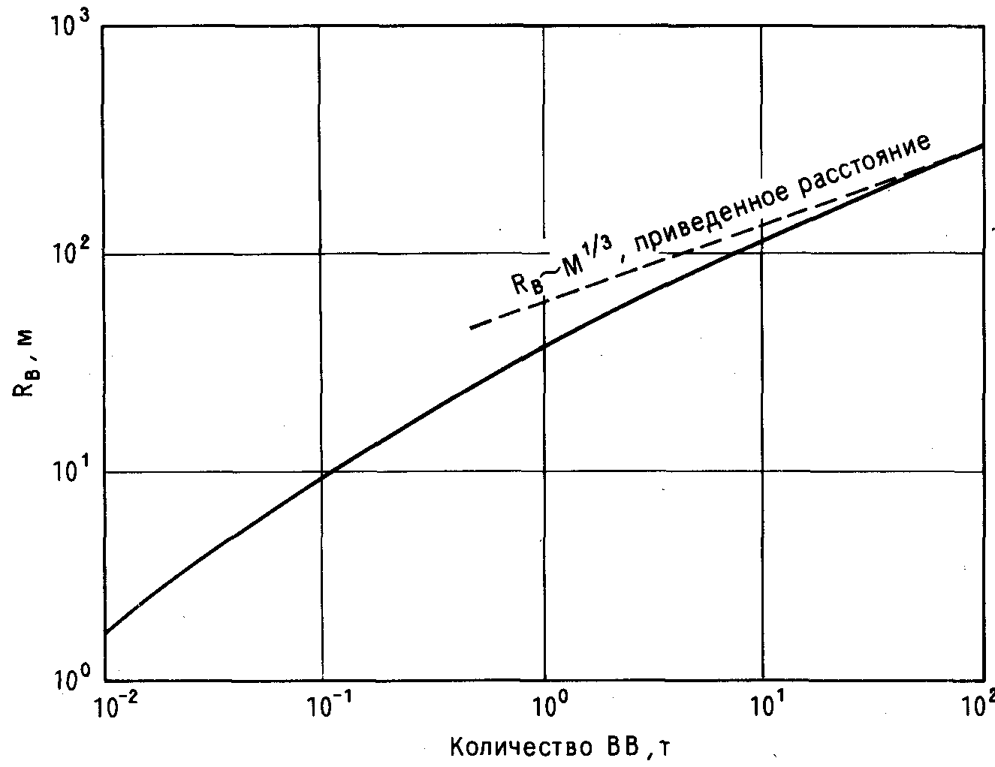
Рис. 20.1. Значение R_{B} в зависимости от массы ВВ.
20.4.2.3. СТЕПЕНЬ РАЗРУШЕНИЙ КАК МЕРА ИЗБЫТОЧНОГО ДАВЛЕНИЯ
Следующим шагом в анализе (он отсутствует в отчете [Неа1у,1965]) является установление соотношения между радиусом разрушений и соответствующими значениями избыточного давления на основе результатов данных боевых действий. При этом необходимо предположить, что воздействие избыточного давления снаряда с взрывателем ударного типа аналогично действию, производимому на испытательном полигоне. На рис. 10.2 представлены данные только для полусферических зарядов ТНТ, которые несравнимы со снарядами с таким же объемом заряда. Исходя из представленных на рисунке значений, можно получить для категории разрушений А уровень избыточного давления 70 кПа.
В табл. 20.1 приведены некоторые значения избыточного давления, график соответствующей зависимости приведен на рис. 20.2.

ТАБЛИЦА 20.1. Зависимость категории разрушения от избыточного давления
Категория разрушения | Избыточное давление
Категория разрушения | кПа | бар
А  В  Са  90%-ное разрушение остекления  50% -"-  5% -"- | 70  33  25  4  2  0,5 | 0,7  0,33  0,25  0,04  0,02  0,005
Совмещение концепции автора отчета [Неа1у,19б5] о радиусе разрушения и зависимости избыточного давления от расстояния использовалось исследователями для оценки ТНТ-эквивалента взрыва парового облака. Из ранее приведенных рассуждений следует, что такой метод неточен. Тем не менее, в настоящее время он является единственным практически реализуемым подходом.
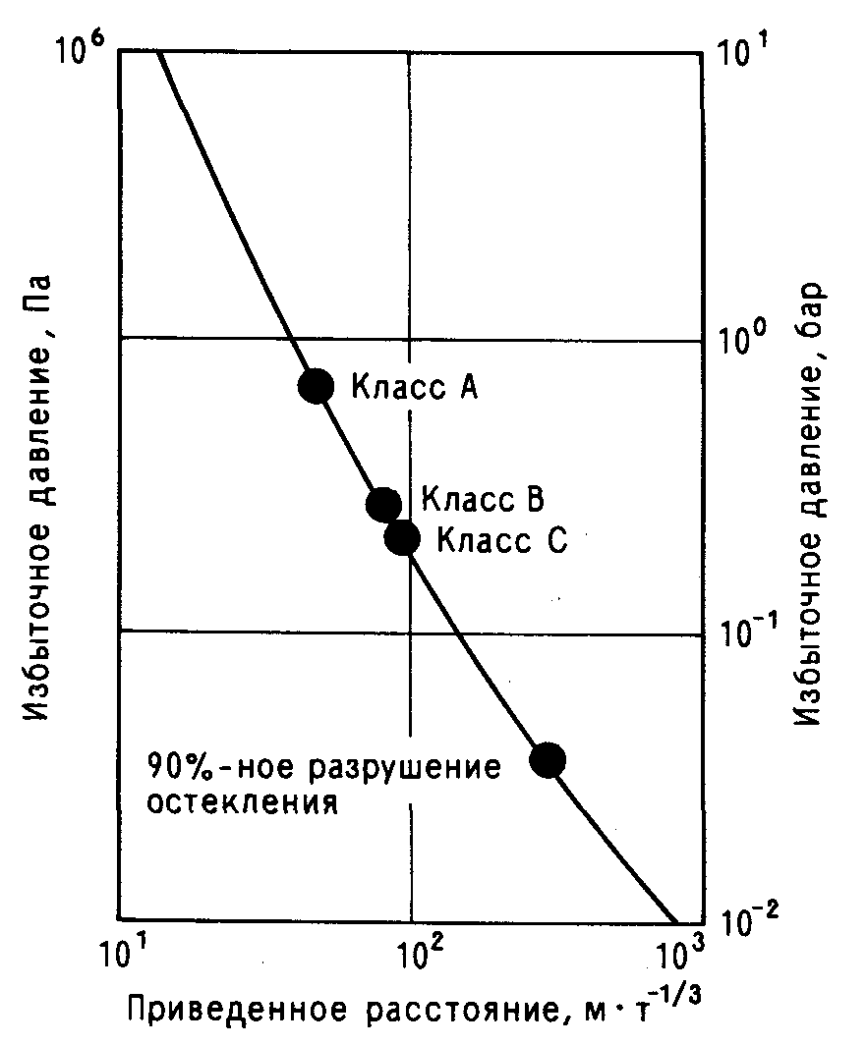
Рис. 20.2. Зависимость избыточного давления от приведенного расстояния.
20.4.2.4. ЗАЩИТА ОТ ВОЗДЕЙСТВИЯ ОСКОЛКОВ (СНАРЯДОВ)
Сильное разрушение операторного здания, вызванное детонацией конденсированного ВВ, маловероятно. Такое разрушение может произойти в результате детонации органических пероксидов (перекисей), которые обладают относительно низким ТНТ-эквивалентом (около 20%). Дальнейшим продолжением аварии могут стать неконтролируемые химические реакции или физические взрывы, которые могут произойти при разрушении сосудов, находящихся под давлением (камеры высокого давления).
Там, где необходима защита здания от любых ударных нагрузок, применимы рассмотренные ниже варианты защиты здания от взрыва парового облака.
Взрыв конденсированного вещества более опасен с точки зрения образования осколков (фрагментации), чем взрыв парового облака, из-за гораздо большей величины начального давления; данные вопросы рассмотрены в работе [High,1980]. Хай утверждает, что в случае дробления на многочисленные фрагменты около 30% энергии сосуда, находящегося под давлением, перейдет в кинетическую энергию фрагментов.* В ряде случаев, когда, например, отбрасывается кронштейн термопары, происходит передача до 60% энергии. Этот максимум энергии передается мишени при соударении; в действительности аэродинамическое сопротивление уменьшает энергию осколка сообразно увеличению длины полета.
Автор настоящей книги перевел в единицы СИ зависимость, полученную Кристоферсоном в ходе экспериментов с железобетоном, в которых применялись зажигательные снаряды с различной массой и скоростью, но неизменным диаметром, равным 50 мм:
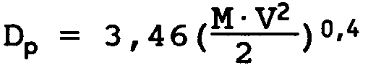
где D- - глубина проникания осколка, мм; М - масса осколка, кг; V - скорость осколка, м/с. Когда М = 1 кг и V = 60 м/с (в момент удара), глубина проникания D_{p} равна 70 мм.
Необходимо отметить, что рассматриваемый вариант представляет собой случай максимального повреждения. Данное соотношение показывает, что существенное проникание может быть достигнуто в результате воздействия небольшого по размерам осколка.
Кристоферсон привлек внимание к явлению "откола", происходящему в бетоне, и утверждал, что более половины достигаемого проникания - результат этого явления. В момент соударения осколка о переднюю поверхность бетонной плиты в ней возникает ударная волна, которая распространяется в направлении задней поверхности плиты и движется впереди осколка. Это может способствовать возникновению воронки, из которой в обратном направлении с силой выбрасываются обломки бетона. Если осколок обладает достаточной кинетической энергией, передняя и задняя воронки соединяются и в точке соударения осколка с плитой не возникает дальнейшего сопротивления перемещению осколка, хотя оно и будет замедлено. С точки зрения военных, раскалывающуюся

____________________________________________________________
* Простейшие оценки, основанные на законе сохранения энергии и уравнении состояния идеального газа, позволяют оценить долго кинетической энергии фрагментов в общей энергии, высвобождающейся при полном разрушении резервуара под давлением, как 0,6. В реальных авариях отмечены радиусы разлета фрагментов массой 1 - 4 т до 200 - 500 м. - Прим. ред.
плиту необходимо укрепить, для чего устанавливается стальная плита у задней поверхности бетонной плиты; хотя это и не способствует предотвращению скалывания, однако может препятствовать выбросу обломков бетона. Реализация такой защиты откалывающихся стен операторных зданий представляется сомнительной с учетом стоимости подобной конструкции.
Масса осколков может достигать нескольких тонн, а радиус разлета - сотен метров. В книге [Brasie,1968] в качестве примера приведены турбина массой 1 т, отброшенная на расстояние около 1500 м, и 60-тонный сосуд под давлением, отброшенный на расстояние около 400 м.* Некоторые из примеров аварий, рассмотренные в данной книге, свидетельствуют о том, что части (осколки) дорожно-транспортных средств были отброшены в результате чисто физических взрывов на расстояния порядка 400 м.
20.5. ЗАЩИТА ОТ УДАРНОЙ ВОЛНЫ
20.5.1. ЛИТЕРАТУРА
Защите операторных зданий от волн давления посвящено значительно больше литературных обзоров, чем защите от осколков. В публикациях можно выделить четыре взаимосвязанные темы: оценка опасности воздействия ударной волны; выбор места расположения как средство защиты; проектирование зданий, устойчивых к воздействию ударной волны; защита операторных зданий от воздействия ударной волны.
Одним из первых документов, имеющих в настоящее время определенную историческую ценность, является [Brasie,1968]. Данная работа имела целью предупредить о возможностях ударной волны, вызванной взрывом конденсированного ВВ или ограниченным взрывом паровоздушной смеси и оказывающей разрушающее воздействие на окружающую среду. В работе отмечается, что взрывы газового облака могут проходить без образования воронок. Представлены зависимости уровня избыточного давления от расстояния.
Из более поздних материалов, развивающих данную тему, можно указать работы [Marshall,1975b; Marshall, 1976Ь] и документ [АСМН.1979], в которых обобщены результаты почти всех исследований по взрывам паровых облаков.
Работа [Gugan,1979] содержит материалы о разрушении зданий, включая фотографии.
Многочисленные статьи посвящены воздействию ударной волны на здания, а также разработке способов уменьшения этого воздействия. Их источниками служат главным образом исследования по воздействию ядерного оружия, проводимые в Соединенных Штатах.
Одним из невоенных документов, посвященных данной теме, является работа [Allan.1968]. Проведенный анализ динамики взаимодействия ударной волны со зданием позволяет различать первичное "дифракционное"
____________________________________________________________
*Случаи разлета фрагментов значительной массы при полном разрушении резервуаров под давлением на расстояния до 3 тыс. м, имевшие место в реальных авариях, объясняются другим механизмом - реактивной силой сгорающего в фрагменте облака горючего газа. - Прим. ред.
воздействие (первоначальная фаза нагружения) и последующее "тормозное" воздействие (последующая фаза нагружения). В первоначальной фазе дифракционное взаимодействие вызвано силами давления прямой и отраженной волны. Давление отраженной волны может ослабляться благодаря действию "бокового" давления в 2-8 раз. В результате воздействия происходит дифракция (обтекание) волны вокруг здания.
После дифракции волны здание обтекается нестационарным потоком газа, причем давление на поверхность равно давлению торможения потока, т. е. наступает "тормозное" воздействие (последующая фаза, которая длится до окончания действия ударной волны на здание). Время перехода к последующей фазе можно оценить как 3H/V, где Н - высота или ширина здания (наименьшая из этих величин), V - скорость распространения ударной волны. Задача проектировщика - оценить возможную (при разных сценариях протекания аварии - Ред.) протяженность фаз и рассчитать чувствительность (ответную реакцию) здания. Продолжительность воздействия нагрузок в результате взрыва парового облака достаточно велика и сравнима с динамической чувствительностью здания в отличие от случая взрыва конденсированного вещества, когда продолжительность воздействия нагрузок значительно меньше времени реакции здания (случай импульсной нагрузки). Часть работы [Allan, 1968] посвящена исследованию импульсной реакции (чувствительности) здания на воздействие ударных нагрузок от взрывов конденсированного вещества.
Одной из ранних работ, если не самой первой, была работа [Bradford,1967], посвященная защите операторных зданий от ударных волн. Она содержит одно из первых упоминаний о взрыве парового облака - описание аварии 16 января 1966 г. в Раумгейме (ФРГ). В данном происшествии кирпичное строение операторного здания, расположенное на расстоянии 30 - 50 м от установки, подверглось воздействию воздушной ударной волны, обусловленной дефлаграцией облака паров этилена. Взрывная волна достигла стен и окон операторного здания и привела его в нерабочее состояние. В работе [Bradford.1967] больше внимания уделено экономической стороне дела. Авторы работы утверждают, что выход из строя операторного здания значительно увеличивает время бездействия нефтеперерабатывающего завода, и поэтому вновь строящиеся операторные здания опасных производств должны выдерживать избыточное давление порядка 20кПа и располагаться не ближе 30м от технологического оборудования. Большие оконные проемы и многоэтажность конструкции недопустимы в таких случаях. Что касается существующих операторных зданий, авторы рекомендуют следующее: так как перемещение в новое здание неоправданно дорого, оно должно быть произведено в том случае, когда на основе тщательного изучения будут показаны серьезные последствия, возникающие в результате повреждения операторного здания. В работе утверждается, что стоимость новых железобетонных зданий, построенных по более жестким нормам, на 15% больше стоимости обычных зданий.
В работе [Lange veld, 1976] изложена позиция, позже принятая компанией Shell;
она появилась после аварии 20 января 1968 г. в Пернисе (Нидерланды). Специалисты компании Shell пришли к выводу, что ввиду сложности определения характеристик обычного взрыва лучше сконцентрировать внимание на создании прочных зданий, чем "потеряться в сложных динамических расчетах, многие допущения которых находятся под большим сомнением". В цитируемой работе сопоставлены точки зрения компании Humble, изложенные в статье [Burns,1967], и компании Shell и сделан вывод: несмотря на различие подходов, конечные результаты окажутся похожими. В работе также отмечается, что детальная разработка, изложенная в [ASCE.1961], проводилась для следующих значений избыточного давления : 100 кПа для стен и 25 - 50 кПа - для крыши. Такое здание должно представлять собой строение типа коробки из монолитного бетона со специальными окнами, общая площадь которых не должна превышать 7% от площади стены, в которой они расположены.
Детальный анализ разработки взрывостойкого здания в контексте проблем операторного здания проведен в публикации [OYEZ,1981] для избыточного давления, равного 70 кПа, и длительности воздействия нагрузки - 20 мс. В работе утверждается, что проектирование должно основываться на импульсном характере нагружения и исходить из величины импульса силы, приложенного к зданию.
20.5.2. СТАНДАРТЫ РАЗНЫХ СТРАН
20.5.2.1. СУЩЕСТВУЮЩИЕ СТАНДАРТЫ
Необходимо рассмотреть ряд существующих стандартов разных стран.* Два из них составлены промышленными организациями: Британский стандарт - стандарт Ассоциации химической промышленности [С1А,1979]; Американский стандарт - стандарт Ассоциации производителей химической продукции [МСА,1978]. Один стандарт представлен правительством Нидерландов, - это стандарт Министерства труда и социальной безопасности [MSZ.1977]. Проводя сравнение, необходимо также учесть рекомендации, изложенные в [АСМН,1979].
Краткое изложение результатов сравнения представляет собой видоизмененный вариант той главы, которую автор настоящей книги написал для [OYEZ,1981]. В данном обзоре сравниваются шесть основных характеристик места расположения и проектирования, но не рассматриваются вопросы, связанные со строительной технологией. Годы публикации приведенных ниже материалов для краткости опущены.

____________________________________________________________________________________
*Поистине удивительно то, что в нашей стране до сих пор отсутствуют нормативы (ГОСТы, СНиПы, положения, методики и т. д.) безопасности операторных зданий, носящие обязательный для министерств и ведомств характер, а проектировщики не предусматривают для них защиты от возникающих при авариях нагрузок (ударных, осколочных, тепловых, токсических) несмотря на то, что уже созданы (в том числе и в нашей стране) методики расчета полей поражающих факторов. Лишь буквально за несколько дней перед выходом книги Маршалла из печати начал действовать документ [Госгортехнадзор.1989] по противоаварийной защите химико-технологических объектов от взрывных явлений, носящий исключительно рекомендательный характер. - Прим. ред.
20.5.2.2. РАЗЛИЧНЫЕ ВАРИАНТЫ ТОЛКОВАНИЯ ПОНЯТИЯ
"ВЫДЕРЖИВАТЬ"
Операторные здания должны быть спроектированы таким образом, чтобы "выдерживать" воздействие воздушных ударных волн. При этом понятию "выдерживать" придаются следующие значения:
АСМН - Комитет советников по основным опасностям.
Операторное здание претерпело сильное повреждение: стены здания имеют трещины и наклон, крыша прогнулась, но поскольку персонал, находившийся внутри здания, не пострадал и большинство оборудования, по-прежнему, управляемо, т. е. имеется возможность предотвратить аварию другой установки, - считается, что операторное здание "выдержало" аварию.
CIA - Ассоциация химической промышленности.
Операторное здание способно "пережить" одну аварию, происшедшую в результате взрыва "вблизи или на поверхности земли". Основная цель -защитить людей, находящихся в операторном здании, и сохранить оборудование, которое должно оставаться в эксплуатационном режиме после взрыва, несмотря на то что само здание, вероятно, придется перестраивать.
МСА - Ассоциация производителей химической продукции.
Основная цель- обеспечить защиту людей, находящихся в операторном здании. Для этого установлены предельные значения деформации деталей конструкции здания.
MSZ - Министерство труда и социальной безопасности.
Будучи подвергнутым максимальной ударной нагрузке в результате взрыва, все здание вместо ремонта впоследствии может быть снесено. Единственное условие - оно должно сохраниться после взрыва.
20.5.2.3. ОБЩИЕ ПРИНЦИПЫ
АСМН. Операторное здание должно быть одноэтажным. Исключается наличие тяжелого оборудования на крыше здания, а также близость соседних сооружений, которые могут обрушиться на нее. Персонал, находящийся в здании, должен быть разделен по различным категориям.
CIA. При проектировании предпочтение отдается главным образом одноэтажным строениям. Многоэтажные здания неэкономичны по существующим критериям. Численность персонала должна быть минимальной, однако достаточной для управления.
МСА. Одноэтажное строение предпочтительнее с точки зрения стоимости и простоты проектирования, хотя иногда допускается, что двухэтажное строение может быть предпочтительнее в виду нехватки площадей. Только необходимый персонал может находиться в здании.
MSZ. Здание должно быть обособлено. Рекомендаций к этажности здания нет.
Только необходимый персонал может находиться в здании.

20.5.2.4. МЕСТО РАСПОЛОЖЕНИЯ ЗДАНИЯ И ЗНАЧЕНИЯ
ИЗБЫТОЧНОГО ДАВЛЕНИЯ
АСМН. Здание, по - возможности, должно быть расположено вне зоны вероятного распространения парового облака. В противном случае оно должно обладать способностью выдерживать максимальное избыточное давление, равное 100 кПа, в течение 30 мс. Здания, расположенные вне зоны вероятного распространения парового облака, проектируются в расчете на более низкие уровни избыточного давления, определяемые по шкале расстояний для соответствующей зависимости.
CIA. При опасности сильного разрушения (категория 1 по CIA), когда здание находится в зоне вероятного распространения парового облака или в окружении других зданий, максимальное значение избыточного давления может достигать 100 кПа и оказывать воздействие в течение 30 мс. Для случаев, когда здание расположено вне зоны вероятного распространения парового облака, максимальное значение избыточного давления может достигать 70 кПа и оказывать воздействие в течение 20 мс. В случае если паровое облако может охватывать крышу здания или располагаться над зданием с удалением в 15 м, проектирование крыши производится для тех же значений избыточного давления, что и для стен здания. Здание должно быть расположено по возможности дальше от вероятных источников паровых облаков, имеющих массу 15 т, и не ближе 30 м от них.
МСА. При опасности сильного разрушения (категория С по МСА) здания должны быть расположены не ближе 30 м друг от друга. Считается, что здание не будет поражено при удалении от источников взрыва как минимум на 60 м. При этом вероятные параметры взрыва - избыточное давление, равное 70 кПа, воздействующее в течение 20 мс. Для менее серьезных взрывов парового облака допускается уровень избыточного давления, равный 20 кПа.
MSZ. Рассматриваются удаленные (периферийные) сооружения. Внешние стены зданий проектируются для значений избыточного давления отраженных волн 30 кПа, крыша зданий - 20 кПа; лишь для случая попадания здания в зону распространения вероятного облака проектирование ведется для избыточного давления, равного 30 кПа.

20.5.2.5. МАТЕРИАЛЫ КОНСТРУКЦИЙ
АСМН. В качестве материала должен использоваться железобетон или стальной каркас.
CIA. В качестве материала должен использоваться железобетон. Применение неармированного бетона, кирпичной или каменной кладки исключено.
МСА. Здание должно представлять собой монолитную железобетонную конструкцию или структуру, выполненную из армированного бетона, на основе стального каркаса или других пластичных материалов. Применение хрупких материалов исключено.
MSZ. Применяются пластичные материалы, такие, как железобетон или сталь, или другой материал с аналогичными пластичными свойствами.
20.5.2.6. ДВЕРИ, ОКНА И МАРШРУТЫ ЭВАКУАЦИИ
АСМН. Наличие окон желательно, но они могут отсутствовать в том случае, когда имеется промышленное телевидение. Если окна необходимы, то их количество и размеры ограничены, а монтаж очень жесткий.
CIA. Площадь одной оконной рамы не должна превышать 0,25 м²; окна необходимо снабдить задвижками (щеколдами). Дверей должно быть как можно меньше; при этом косяк должен быть стальным. Общая площадь всех открывающихся отверстий не должна превышать 0,0067 м² на 1 м³ объема всего здания, причем общая площадь отверстий, находящихся на одной стороне здания, не должна превышать половины указанной величины. Необходимо наличие пеших подходов к зданию.
МСА. Недопустимо наличие окон и оконных переплетов, если они не обеспечивают поглощение энергии удвоенной расчетной нагрузки, производимой ударной волной. Общая площадь окон не должна превышать 0,46 м², или 5% площади стены (расчетной является наименьшая из этих величин). Две входные двери, которые расположены на противоположных сторонах здания, должны иметь специальные затворы. Двери должны быть снабжены рамами, открываться наружу и располагаться заподлицо со стенами. Общая площадь всех открывающихся отверстий не должна превышать 0,0067 м² на 1 м³ объема всего здания.
MSZ. Наличие нескольких окон обязательно. Площадь каждого окна не должна превышать 0,25 м². Общая площадь всех окон не должна превышать 7% площади стены. Каждое окно должно быть выполнено не менее чем из двух слоев стекла, каждый по 3 мм толщиной, с промежуточным слоем пластика толщиной 1,9 мм. Окна снабжаются задвижками (щеколдами); наличие двустворчатых окон и окон верхнего света недопустимо. Здание должно иметь не менее двух дверей, которые расположены с разных его сторон. Обязательно наличие маршрутов эвакуации.
20.5.2.7. РАЗЛИЧИЯ СТАНДАРТОВ
АСМН. В документе, содержащем рекомендации по организации аварийного управления, утверждается, что такой центр должен располагаться вне уязвимого операторного здания. Отдельная глава документа посвящена упорядочению действий персонала в случае опасности или разрушения, главным образом при разрушении стекол здания, в том числе стекол жилых зданий.
CIA. В приложении содержится материал по проектированию операторного здания на случай токсической опасности.
МСА. Приведены эскизные проекты: а) конструкции одноэтажного взрывостойкого здания коробчатого типа; б) конструкции здания из железобетона со стальным остовом.

20.6. СЛУЧАИ АВАРИЙ
20.6.1. ВВЕДЕНИЕ
В качестве примеров выбраны авария 1 июня 1974 г. в Фликсборо (Великобритания) и авария 7 ноября 1975 г. в Веке (Нидерланды). Такой выбор ни в коей мере не означает отсутствие других примеров взрывов парового облака, повлекших за собой разрушение операторных зданий. Данные случаи аварий приведены лишь потому, что они отражают особенности, типичные для серьезных разрушений операторных зданий в случае их несовершенной защиты, или слишком близкого расположения к месту взрыва, или при наложении обоих факторов.
20.6.2. АВАРИЯ 1 ИЮНЯ 1974 г. В ФЛИКСБОРО (ВЕЛИКОБРИТАНИЯ)
20.6.2.1. ВВЕДЕНИЕ
Взрыв парового облака, который привел к разрушению операторного здания в Фликсборо, описан в гл. 13. Несмотря на то что по вопросам взрывов паровых облаков существует довольно обширная литература, тем не менее не так много опубликовано работ по анализу разрушений основных зданий на площадке предприятия. В данном разделе обсуждается вопрос разрушения не только операторного здания, но и здания заводоуправления и соседних с ним, а также операторной установки получения олеума.
20.6.2.2. ОСНОВНОЕ ЗДАНИЕ ЗАВОДОУПРАВЛЕНИЯ
Основное здание заводоуправления (13) отмечено на плане, рис. 20.3. Как мы узнаем дальше, здание находилось в 50 м от места утечки. В отчете [Tucker.1975] говорится следующее: "По имеющимся сведениям заводоуправление размещалось в трехэтажном здании, которое имело бетонный каркас, а его стены и перегородки были выполнены из кирпича. Это здание было полностью разрушено. Другие здания (весовая, проходная (14), караульное помещение охраны. - Прим. автора) были, по-видимому, также полностью разрушены". Как можно видеть из фотографии площадки предприятия до аварии, представленной на рис. 20.4, здание заводоуправления было трехэтажным.
Когда автор настоящей книги 6 июня 1976 г. обследовал место, где находилось это здание, то он обнаружил обломки бетонных конструкций, плит и т. п. Как и во многих других зданиях такого типа, здесь на первом этаже находилось помещение для проведения совещаний, которое имело большую площадь остекления. Развалины этого здания можно увидеть на фотографиях, представленных на рис. 20.5 и 20.6. Эти фотографии подтверждают, что первоначально здание имело три этажа.
Степень разрушений, причиненных зданию заводоуправления, относится к классу А. Класс разрушений А описывается как "разрушение более 75% внутренней кирпичной кладки" и характеризуется уровнем избыточного давления взрыва около 70 кПа. По оценкам [Marshall,1976a] максимальный уровень избыточного давления взрыва парового облака может достигать 100 кПа. В данном случае можно с уверенностью сказать, что здание заводоуправления (см. план и фотографию площадки до аварии) "не выдержало" взрыва. В результате взрыва полностью исчезли одноэтажные постройки проектного офиса, располагавшиеся к западу от основного здания заводоуправления, изображенные

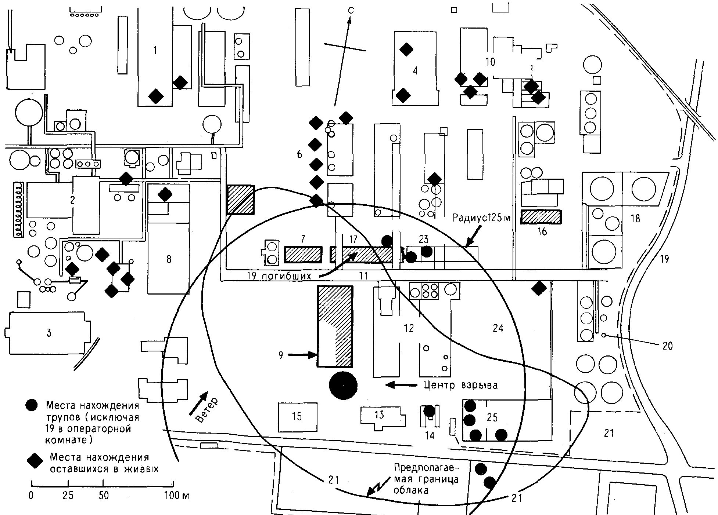
Рис. 20.3. Схематичный план предприятия фирмы Nypro Works в Фликсборо (Великобритания).
Обозначения: 1 - здание компрессорной. 2 - кислотная установка, 3 - склад пирита, 4 - основной склад. 5 - водородная установка, 6 - лабораторный персонал 7 - лаборатория, 8 - сульфатная установка и склад, 9 - место утечки. 10 - электростанция, 11 - эстакада основного трубопровода, 12 - установка капролактама, 13 - основное здание заводоуправления, 14 - проходная, 15 - проектный офис, 16 - азотная установка, 17 - операторная установки получения капролактама, 18 - резервуарный парк, 19 - автодорога. 20 - факельное устройство, 21 - силовая подстанция,22 - автомобильная стоянка, 23 - производственный блок, 24 - площадка погрузки-разгрузки, 25 - товарный склад.
на рабочем плане предприятия и видимые на аэрофотоснимке. В обычный будний день количество персонала, находившегося в основном здании заводоуправления, составляло около 100 чел. Если бы авария произошла в рабочие часы, то, судя по развалинам здания, вряд ли кто-либо из находившихся в нем уцелел. Отметим, что, за исключением случая аварии 7 ноября 1975 г. в Веке (Нидерланды), все другие происшествия происходили в то время, когда заводоуправление не работало: для предприятий с непрерывным технологическим процессом вероятность того, что авария произойдет в часы работы заводоуправления, равна одной четверти. В Веке на площадке предприятия располагалось лишь одно (небольшое) здание заводоуправления. При аварии 28 июня 1948 г. в Людвигсхафене (Германия) (эта авария не разбирается в данном разделе по причине недостаточности информации о разрушении операторных зданий) большое число жертв было связано с тем, что авария произошла в полдень. Наличие среди погибших 13 женщин говорит о том, что в результате аварии погибли служащие заводоуправления.
20.6.2.3. ОПЕРАТОРНОЕ ЗДАНИЕ УСТАНОВКИ ПОЛУЧЕНИЯ ОЛЕУМА
В отчете [Tucker.1975] говорится: "Операторное здание (установки получения олеума. - Перев.) имело каркас с кирпичным наполнением. Ближние к эпицентру взрыва стены силой взрыва были разрушены по направлению вовнутрь здания, дальние - наружу. Каркас остался неповрежденным". Это здание находилось в 150 м от места утечки и имело два этажа. Автор данной книги после аварии сумел провести краткое обследование здания. На рис. 20.7 и 20.8 представлены фотографии операторного здания установки получения олеума, сделанные после аварии. По результатам этого обследования можно отметить, что некоторые плиты первого этажа здания, находившиеся под углом 45° по отношению к предполагаемому направлению действия ударной волны, были отброшены вовнутрь здания, так же как и небольшая часть западной стены в том месте, где она образовывала угол с южной стеной. Крыша здания не обвалилась, а каркас в основном остался неповрежденным.
По-видимому, в момент инициирующего события в здании операторной олеумной установки находились как минимум 2 человека. Один из них, услышав грохот (вероятно, сопровождавший разрыв трубопроводной линии. - Перев.), выбежал из здания и погиб от действия ударной волны на улице [Manderstam.1974]. Согласно докладу полиции [Humberside Police,1974], свидетель, фамилия которого не названа, утверждает : "Мы оба побежали обратно на завод в направлении операторной установки получения олеума. Мы начали его звать, и он отозвался, находясь внутри сильно разрушенного здания операторной. Попав в здание через окно, мы нашли его лежащим на полу под грудой кирпичей. Мы начали разбрасывать кирпичи для того, чтобы извлечь пострадавшего, в это время подоспели пожарные". По нашему мнению, речь идет о том человеке, о котором в докладе далее сказано, что он проходил курс лечения.
Если расстояние до здания операторной составляло 150 м, а тротиловый эквивалент взрыва парового облака - 32 т (для наземного взрыва), то приведенное расстояние составит (47 м/т^{1/3}). Это соответствует значению избыточного давления 50 кПа, что для жилого здания оценивается классом разрушения А или В. Такая оценка вполне разумна ввиду того, что операторное здание представляет собой более мощную конструкцию по сравнению с жилым домом.
Необходимо также отметить, что конструкция основного здания заводоуправления (13), разрушенного в результате взрыва, по-видимому, соответствует типу постройки, возведенной без учета возможных последствий взрыва.
Можно ли утверждать, что операторное здание установки получения олеума "выдержало" взрыв? В данном случае более подходит термин, находящийся на границе понятий "выдержало" - "не выдержало". Существует определенная вероятность того, что в качестве экрана, ослабившего действие ударной волны на операторное здание, послужили складские помещения (8). Если бы стены здания были покрыты армированным бетоном, они бы выдержали воздействие взрыва. Здание не было снесено и впоследствии полностью восстановлено. В конце 70-х годов оно опять использовалось в качестве операторного здания установки получения олеума.
20.6.2.4. ОПЕРАТОРНОЕ ЗДАНИЕ УСТАНОВКИ ПОЛУЧЕНИЯ КАПРОЛАКТАМА
В отчете [Tucker.1975] говорится следующее: "Операторное здание установки получения капролактама (17) представляло собой монолитную бетонную конструкцию. Оно было полностью разрушено в результате взрыва, пожара и падения трубопроводной эстакады". В работе [Sadee,1977] отмечалось, что операторное здание, расположенное на высоте 105 м над уровнем моря, было полностью разрушено. Кроме этой информации, мало что было опубликовано по этому зданию.
В работе [Tucker,1975] допущена ошибка, когда операторное здание описывается как монолитная бетонная конструкция. На самом деле по своей конструкции здание было аналогично другим зданиям, расположенным на площадке предприятия, что подтверждается фотографией, представленной на рис. 20.9. На фотографии развалин здания видны груды кирпичей, железобетонные блоки и сваи.
Операторное здание состояло из трех секций, центральная часть высотой Юм, боковые - около 4 м (см. рис. 20.10 и 20.11, где представлены посекционные планы этого здания, если смотреть на него с запада). Здание имело 2,5 этажа за счет наличия над вторым этажом специальной надстройки, где были проложены электрические кабели. Если бы здание не находилось в опасной зоне, оно могло бы служить примером экономичной конструкции. В этом здании размещались собственно операторная, силовая электрощитовая камера и осветительная электрощитовая камера установки получения капролактама. В левой части находилась трансформаторная, от которой на установку подавалось электропитание. Оно передавалось по кабелям, проходившим внутри здания. После разрушения здания кабели и распределительные щиты оказались сверху обломков разрушения, что сильно затрудняло извлечение тел погибших из-под обломков. Эта задача еще более усложнялась в результате падения эстакады трубопроводов. Расстояние между южной оконечностью здания и трубопроводной эстакадой (высотой 16,5м) составляло около 5,5м. Трубопроводная эстакада в районе центральной части здания разветвлялась, две ветви трубопровода проходили над западной и восточной одноэтажными частями здания, и обе они после взрыва рухнули на здание. Невозможно оценить ту роль, которую сыграли эти трубопроводы в разрушении здания. Однако несомненно, что они сделали невозможным спасение людей.
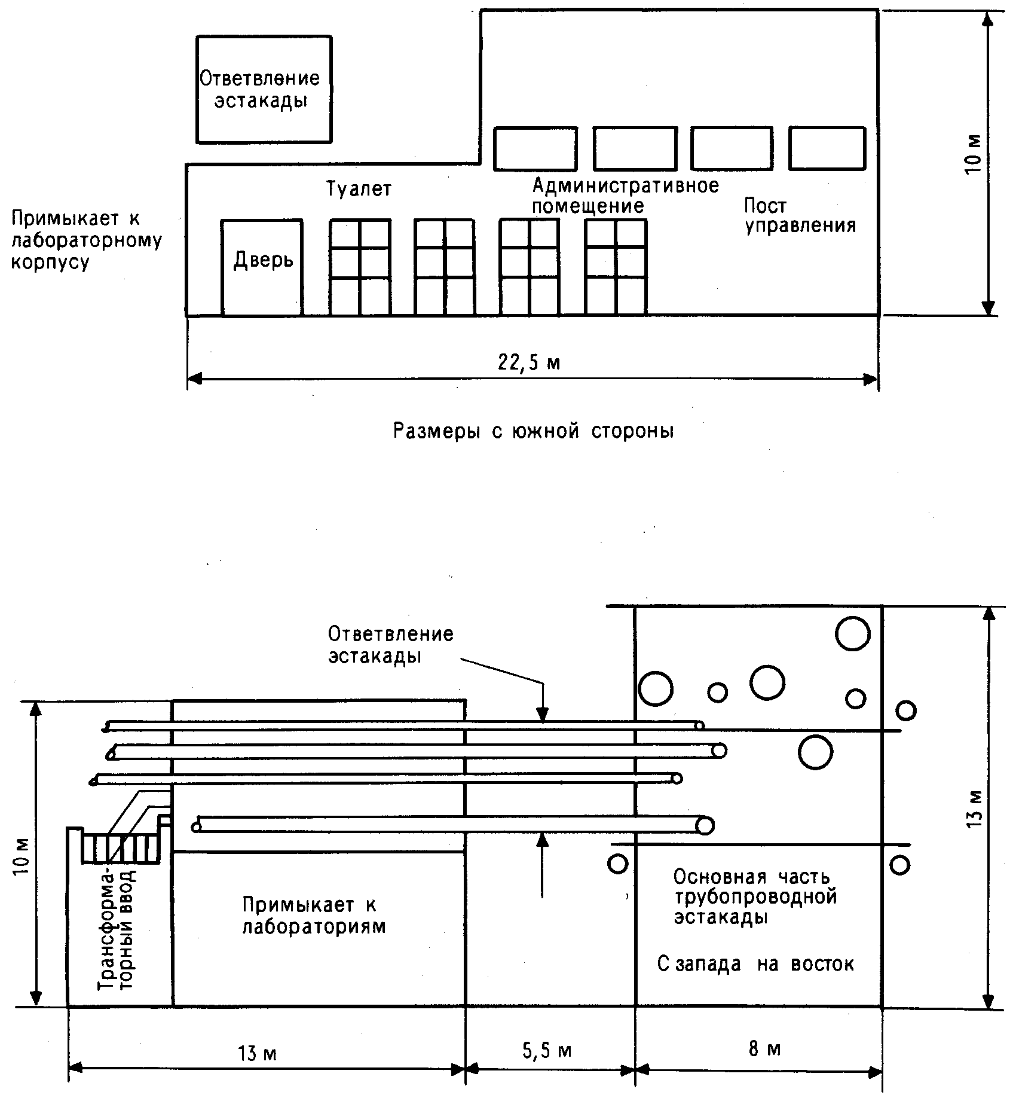
Размеры с западной стороны
Рис. 20.10. Размеры здания управления и трубопроводной эстакады.
Трубопроводы оказали не только чисто механическое воздействие, в них находились различные вещества - огнеопасные, токсичные, с высокой коррозионной активностью, что сильно затрудняло применение кислородно-ацетиленового способа резания металлов.
Как видно из рис. 20.12, людей нельзя было спасти, даже если бы развалины не были объяты пламенем. Так, тело последнего погибшего было извлечено из-под обломков лишь через 20 дней после аварии.

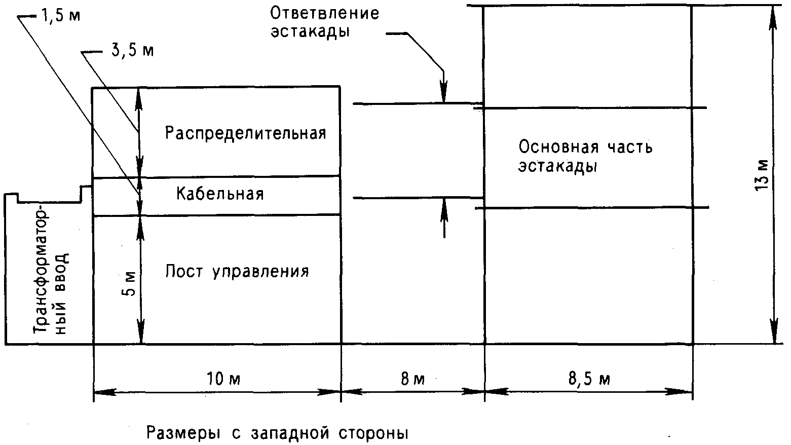
Рис. 20.11. Схема центрального поста управления.
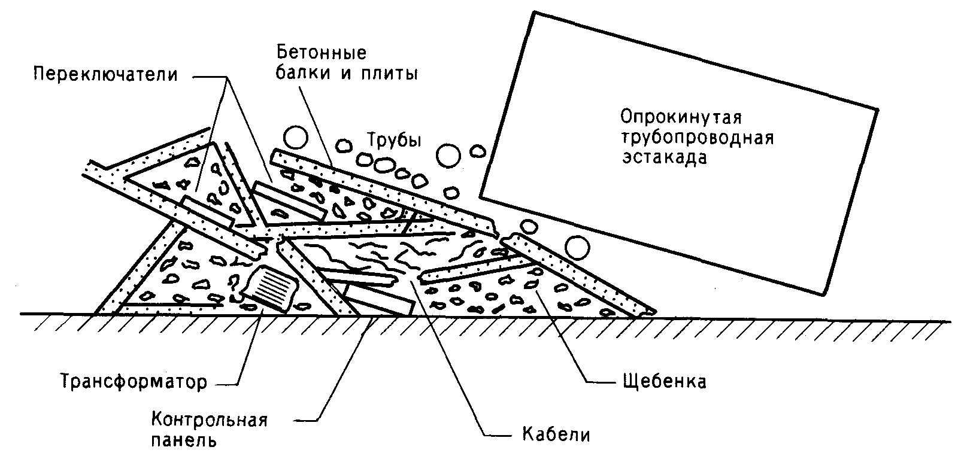
Рис. 20.12. Схематичное изображение развалин.
Восемнадцать человек, находившихся внутри здания, и один человек в подъезде здания погибли. Здания располагались таким образом, что в районе операторной (находившейся в опасной зоне) было сосредоточено наибольшее количество персонала (хотя должно быть как раз наоборот). Кроме операторной в этом здании размещались также лаборатория (7) и туалеты. Шесть человек, находившихся в лаборатории, остались в живых, так как они покинули здание, услышав грохот, и побежали в северном направлении.
С учетом того, что операторное здание располагалось в 90 м от места утечки и ТНТ-эквивалент составил 32 т (для наземного взрыва), получим приведенное расстояние равным 21 м/т^{1/3}. Однако, согласно свидетельствам очевидцев, операторное здание находилось на границе облака паров циклогексана, и поэтому вычислять значение избыточного давления, применяя формулу для высокочувствительного ВВ, не представляется правильным. Наиболее реальной оценкой, видимо, являются значение около 100 кПа и класс разрушений - А.
20.6.3. АВАРИЯ 7 НОЯБРЯ 1975 г. В ВЕКЕ (НИДЕРЛАНДЫ)
20.6.3.1. КРАТКОЕ ИЗЛОЖЕНИЕ ПРОИСШЕСТВИЯ
В анализе случая аварии [Beek,1976] особое внимание уделено взрыву парового облака. В результате разрыва трубопровода крекинг-установки лигроина (тяжелого бензина) произошла утечка около 5,5 т пропилена с последующим его воспламенением. Взрыв парового облака привел к гибели 14 чел. (мужчин), находившихся на территории предприятия (6 из них - в операторной комнате) и несмертельному поражению 104 чел., находившихся на территории предприятия, и 3 чел. вне его. Тротиловый эквивалент по оценке Организации прикладных научных исследований (ТНО) составил примерно 2,2 т для наземного взрыва.
Было сделано заключение о том, что избыточное давление достигло 100 кПа. Взрыв и последующий крупный пожар явились причиной серьезных разрушений на предприятии. При этом операторное здание сильно пострадало как от взрыва, так и от последовавшего за ним пожара; но не взрыв явился причиной его разрушения.
20.6.3.2. ОПЕРАТОРНОЕ ЗДАНИЕ
Операторные здания на предприятиях в Беке и Фликсборо имели сходства в подходе к проектированию и в выборе типа конструкции. Это и неудивительно, поскольку владелец один - фирма Dutch State Mines (она была главным акционером и поставщиком технической документации предприятия компании Nypro Works).
Из схемы, представленной на рис. 20.13, видно, что северная часть операторного здания состояла из операторной комнаты и расположенных над ней ярусов кабеля-распределителя и аппаратуры распределительного устройства низкого напряжения; такое же расположение было и в Фликсборо. Вдоль северной стены здания располагались трансформаторы. Южная часть операторного здания, в основном такой же высоты, что и северная часть, была смонтирована иным образом и оборудована вычислительной техникой для управления технологическим процессом производства. Геометрические размеры операторного здания таковы: длина 34м, ширина 17м, высота 11,5м. Из фотографий, приведенных в отчете [Beek,1976] (рис. 20.14), видно основное отличие: панели конструкции выполнены из бетона, а не из камня, как на предприятии в Фликсборо.
В отличие от аварии 1 июня 1974 г. в Фликсборо (Великобритания) здесь не произошло полного разрушения. Количество вырвавшегося пара было значительно меньшим, и обрушивания трубопроводной эстакады на здание не произошло, хотя таковая имелась с западной стороны операторного здания. Однако начался сильный пожар внутри здания, охвативший электропроводку. Огонь разрушил вычислительную технику вместе со всеми отчетными материалами и распространился на помещение операторной, которое частично выгорело.

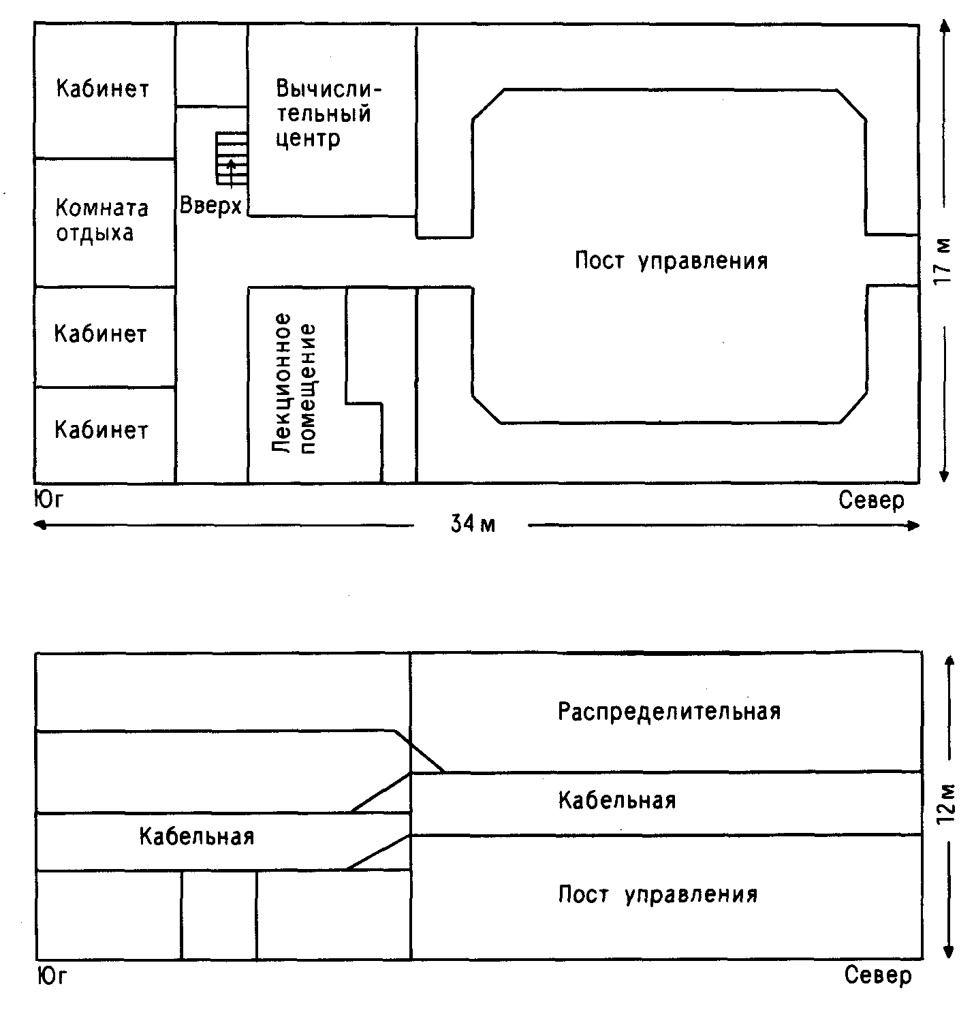
Рис. 20.13. План корпуса управления в Веке.

Операторное здание не было бы столь уязвимо, если бы не такое место расположения: западная стена здания находилась всего лишь в 20 м от места утечки, а трубопроводная эстакада непосредственно примыкала к этой стене.
20.6.4. ВЫВОДЫ ОБЩЕГО ХАРАКТЕРА
Наиболее общие заключения таковы: рассматриваемые здания претерпел разрушения благодаря своей близости к потенциальному источнику утечки воспламенившегося пара. По-видимому, этим вопросом разработчики и интересовались. Если это так, понятна неудача разработчиков в попытке спроектировать здание, способное выдержать взрыв. То же относится к использованию помещения здания под коммутатор электрокабелей. Оба здания находились также слишком близко к трубопроводной эстакаде.
В заключение анализа можно отметить, что в обоих случаях полностью отсутствовали какие-либо попытки свести к минимуму численность уязвимого обслуживающего персонала в операторных зданиях, на предприятиях Фликсбор и Бека налицо были обратные тенденции.

20.7. НАЗНАЧЕНИЕ ЦЕНТРОВ АВАРИЙНОГО УПРАВЛЕНИЯ И ВЫБОР ИХ МЕСТА РАСПОЛОЖЕНИЯ
20.7.1. НАЗНАЧЕНИЕ
Необходимость иметь центр аварийного управления возникает для всякой технологической установки, связанной с химическими основными опасностями. Такой центр должен осуществлять контроль за всеми непредвиденными обстоятельствами, носящими характер либо аварии, либо инцидента, способного перерасти в таковую.
Этот центр предназначен для управления непредвиденными обстоятельствами и поддержания связи с аварийными службами. Он должен обеспечивать управление внутренними ремонтными мероприятиями и в то же время являться центром связи с внешними организациями: полицией, пожарными бригадами, медицинскими службами и местными властями. Он также может функционировать как центр всех внешних связей. В большом индустриальном комплексе такая служба может осуществлять руководство связью с соседними единицами комплекса, что будет иметь особую важность при цепном механизме развития аварии (эффект "домино").
20.7.2. ОБОРУДОВАНИЕ ЦЕНТРА
Один из центров аварийного управления описан в [С1А,1976]. Данная работа излагает ряд требований, наиболее важным из которых является простота связи как внутри предприятия, так и вне его. Такой центр, по возможности, должен включать представителей соответствующих управлений: здравоохранения и безопасности, полиции и пожарной службы.
В течение десяти лет после опубликования [CIA.1976] произошли существенные изменения. в области информационной технологии, способствовавшие значительному улучшению средств обслуживания центра аварийного управления. В настоящее время в его распоряжении имеются компьютерные системы, позволяющие не только манипулировать текущей информацией, но и моделировать рассеяние облака на основе данных, полученных от газовых дозиметров и метеорологических вышек. Такая система* подробно описана в статье [Lashover.1985], ее иллюстрирует рис. 20.15.
20.7.3. ОБЩИЕ СООБРАЖЕНИЯ СТРАТЕГИИ БЕЗОПАСНОСТИ
Видимо, не стоит заново повторять основные темы [С1АД976], лучше обсудить те выводы, которые наиболее близки к вопросам стратегии безопасности.
Во-первых, это вопрос о выборе места расположения центра аварийного управления, который, исходя из рекомендаций цитируемой работы, должен находиться как можно дальше от наиболее опасных зон и располагаться около главного входа на территорию предприятия. Большое количество людей, входящих на территорию предприятия и покидающих ее, будут пользоваться этим входом, но только немногие из них окажутся в наиболее опасных зонах.
___________________________________________________________________________________
*Имеется в виду система реального времени для прогноза развития чрезвычайных ситуаций, обусловленных токсическими авариями. Она состоит из автоматизированной метеорологической станции, сенсоров токсичных и горючих веществ, центральной рабочей станции (32-разрядной супермини-ЭВМ), адаптивной программы численного моделирования рассеяния облака в условиях термической и орографической неоднородностей. Система названа SAFER - Systematic Approach For Emergency Responce и представлена на рынок фирмой SAFER Emergency Systems Inc., Cal., USA. -Прим. ред.

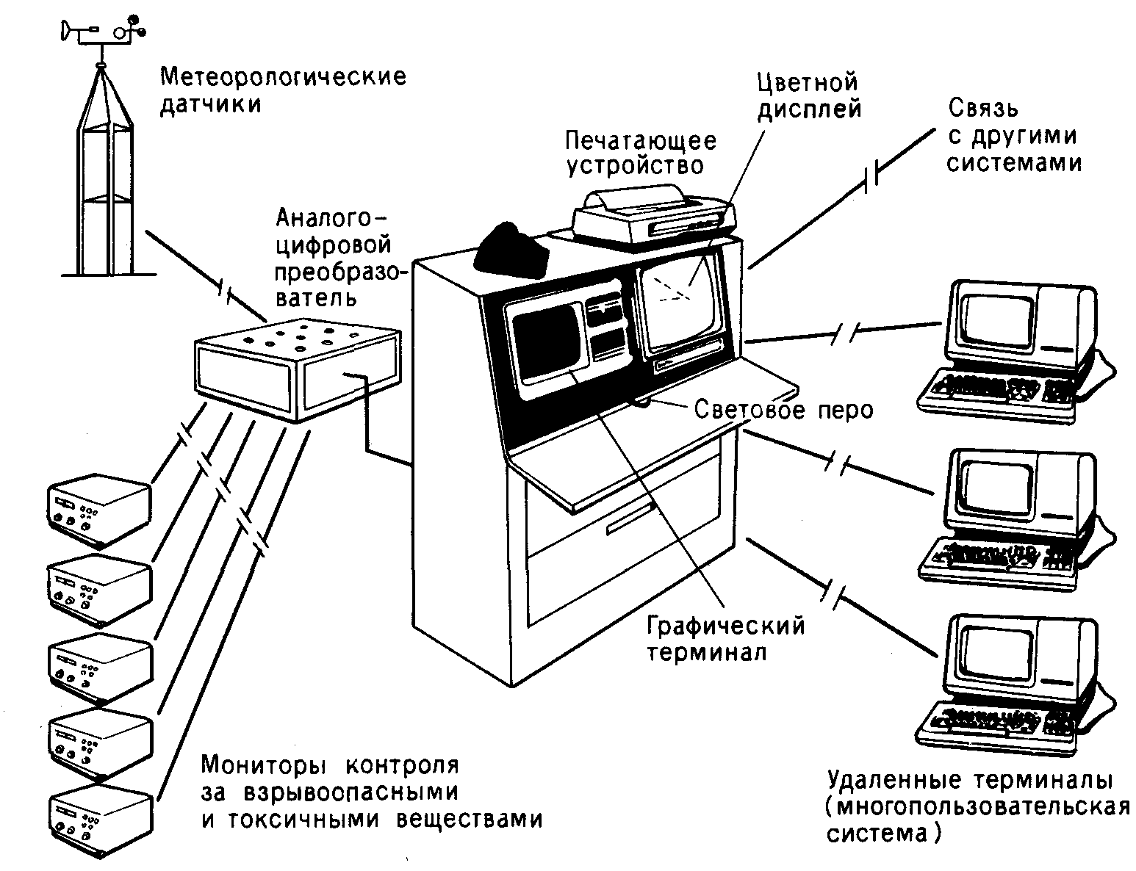
Рис. 20.15. Оборудование центра по контролю за опасностями производств.

Наиболее опасные зоны поэтому должны быть расположены таким образом, чтобы небольшое число людей было вынуждено их пересекать или работать рядом с ними.
Этот принцип был грубо нарушен на предприятии в Фликсборо, где фактически каждый служащий или работал в пределах 50 м от наиболее опасной зоны или должен был таковую пересекать по дороге на службу. Как уже отмечалось в гл. 19, если бы авария произошла в рабочее время, количество жертв, вероятно, увеличилось бы еще на 100 чел. Установлено также, что служащим на предприятии в Фликсборо вменялось в обязанность сообщать о всех непредвиденных обстоятельствах в операторное здание, которое в ходе аварии было полностью разрушено взрывом. Однако нет уверенности в том, что в этом здании имелась комната, оборудованная аппаратурой, рекомендуемой в [CIA.1976].
Следующий вопрос стратегии безопасности - связь между центром аварийного управления и местами расположения соответствующего оборудования: пожарного поста, медицинского центра, службы охраны и телефонной станции. Эти службы, по-видимому, должны быть также удалены от опасных зон и приближены к главному входу. Необходимость расположить пожарный пост в месте, удаленном от опытных зон, представляется очевидной, однако и этот принцип был нарушен на ряде промышленных предприятий, где произошли аварии. Так, несколько лет тому назад автор настоящей книги побывал на одном из предприятий в Бельгии, где после взрыва на соседнем заводе было принято решение привести в готовность средства пожаротушения, но оказалось невозможным открыть двери пожарного поста ввиду того, что они были погнуты ударной волной. Конструкция тех дверей теперь иная, и появилась возможность перемещать средства пожаротушения с поста на другую сторону здания.
Существует ряд аргументов, доказывающих необходимость расположения центра аварийного управления по соседству с медицинским центром. Помимо одинаковых ограничений в выборе места расположения есть явные преимущества в случае, если медицинский персонал находится в непосредственной близости от центра аварийного управления.
В отличие от вопросов безопасности вопросы, связанные с охраной, ранее не обсуждались. Охрана предназначена для защиты собственности компании, как материальной, так и интеллектуальной. Она определяет нормы защиты от краж, поджогов и актов терроризма. В зависимости от политики, проводимой компанией, ряд функций охраны может исполнять штат сотрудников охраны. Сюда относятся контроль за соблюдением инструкции типа "не курить" и контроль за порядком, когда это не сопряжено или почти не сопряжено с технологией производства. Однако наиболее важная функция охраны, имеющая наибольшее значение для предотвращения преднамеренных аварий, состоит в том, чтобы контролировать доступ людей на территорию предприятия и являться местом первоначального приема посетителей (ознакомления с ними). В крайнем случае можно возложить функции контроля за доступом на территорию предприятия на полицию, однако сотрудники охраны могут более умело устанавливать личности тех, кому разрешен вход.

